รายงานการประชุม

ระบบบริหารจัดการและติดตามสำนวนคดีการทุจริตและประพฤติมิชอบในภาครัฐ
(Electronic Case Management Intelligence System)
วันศุกร์ที่ 5 มิถุนายน พ.ศ. 2569 เวลา 09:00 น. ถึง 16:30 น.
ณ อาคาร SWP ชั้น 3

ผู้เข้าร่วมประชุม
สำนักงานคณะกรรมการป้องกันและปราบปรามการทุจริตในภาครัฐ (ป.ป.ท.)
- นางสาวณพัสตร์ ศรีสมเกียรติ ผอ.กบค
- นายพิสิษฐ์ แก้วเกตุ นักวิชาการยุติธรรมชํานาญการ
- นางสาวอรวรรณ ผดุงเกียรติ นักวิชาการคอมพิวเตอร
- นายประดับ วาหมงคล นักวิชาการคอมพิวเตอร์
บริษัท สมาร์ทเทอร์แวร์ จำกัด
- นายสาวิตร สุทธิพันธุ์ team advisor
- นางสาวณีรนุช พัฒนอําพันทอง นักวิเคราะห์ระบบ
- นายอัครเดช สมมะโนหมาย นักวิเคราะห์ระบบ
- นายศักย์ขจร โกะ นักพัฒนาโปรแกรม
- นางสาวภัทรลดา สุขเสนา นักพัฒนาโปรแกรม
- นางสาวธัญธิตา กรวรรณวณัช นักพัฒนาระบบ
- นายณัฐกานต์ กัณโสภณ นักวิเคราะห์ระบบ
- นายเจษฎา สมพร โปรแกรมเมอร
- นายสิทธิศักดิ พิมพ์ทองภูมิ นักพัฒนาโปรแกรม

เริ่มประชุม เวลา 09:00 น.

ระเบียบวาระที่ 1 เรื่อง กิจกรรมที่ 4 การพัฒนาระบบรับเรื่องร้องเรียน (PCMS)
ที่ประชุมได้หารือและมีมติให้ปรับปรุงระบบและกระบวนการทำงาน (To-Be Process) รวมถึงการบริหารจัดการช่องทางรับเรื่องร้องเรียน โดยมีรายละเอียดดังต่อไปนี้
1. การปฏิวัติระบบฐานข้อมูลและกระบวนงาน (Single Database & Workflow)
1.2 การยุบรวมเป็นระบบเดียว (Single Database)
เพื่อแก้ไขปัญหาเดิมที่เจ้าหน้าที่ต้องบันทึกข้อมูลซ้ำซ้อนถึง 3 รอบ ใน 3 ระบบที่แยกจากกัน (ระบบหน้าบ้าน PCMS, ระบบไต่สวน และระบบ e-Report) ซึ่งก่อให้เกิดความล่าช้าและติดตามสถานะได้ยาก ที่ประชุมจึงให้ยุบรวมฐานข้อมูลของระบบ PCMS และระบบไต่สวนให้เชื่อมโยงกัน เมื่อบันทึกข้อมูลเพียงครั้งเดียว ระบบจะส่งข้อมูลไหลไปตามเส้นทางที่ถูกต้องโดยอัตโนมัติ ซึ่งจะช่วยให้สามารถกำกับและติดตามสถานะคดีได้ทั้งหมดในที่เดียว
1.3 การกรองและตรวจสอบเรื่องซ้ำซ้อนอย่างเป็นระบบ
ระบบใหม่จะบังคับให้เจ้าหน้าที่ตรวจสอบความซ้ำซ้อนของเรื่อง "ก่อน" ที่จะดำเนินการออกเลขรับเรื่อง (PCMS) เสมอ
1.3.1 กรณีเรื่องเดิมแต่มีข้อมูลเพิ่ม
ระบบจะไม่อนุญาตให้ออกเลขคดีใหม่ แต่ให้นำข้อมูลนั้นไปรวมและแนบเป็น "เอกสาร/ข้อมูลเพิ่มเติม" ในเลขคดีเดิม

1.3.2 กรณีเรื่องใหม่
หากพบว่าพฤติการณ์ต่างกัน เวลาต่างกัน หรือสถานที่ต่างกัน แม้จะเป็นชื่อผู้ถูกร้องคนเดียวกัน ระบบจะถือว่าเป็น "เรื่องใหม่" และให้ดำเนินการออกเลขคดีใหม่ตามปกติ
1.4 การส่งเรื่องข้ามเขตโดยตรง (Direct Routing)
เพื่อความรวดเร็ว ระบบใหม่จะอนุญาตให้สำนักงานเขตที่รับเรื่อง สามารถกดส่งเรื่อง โยนเรื่อง หรือมอบหมายข้ามเขตไปยังเขต 1-9 หรือส่งให้กองปราบ 1-5 ที่รับผิดชอบได้โดยตรงและออกเลขคดีได้เองทันที (เช่น หากเขต 5 เชียงใหม่ รับเรื่องร้องเรียนที่เกิดในเขต 9 สงขลา เขต 5 สามารถมอบหมายเรื่องตรงให้เขต 9 ได้ทันที โดยไม่ต้องเสียเวลาตีเรื่องกลับมาให้ส่วนกลางเป็นผู้ออกเลขให้เหมือนระบบเดิม)
  - การนับกรอบเวลาตามกฎหมาย (Time Tracking)
เนื่องจากกฎหมายบังคับให้กรอบเวลาดำเนินการ 60 วัน หรือ 2 ปี/3 ปี ต้องเริ่มนับตั้งแต่วันที่ "สำนักงาน ป.ป.ท. ได้รับเรื่อง" ไม่ใช่วันที่เจ้าหน้าที่กด "ออกเลขรับเรื่อง" ในระบบ ดังนั้น ระบบต้องมีฟังก์ชันให้เจ้าหน้าที่แสตมป์วันที่รับเรื่องจริง เพื่อให้การคำนวณและการแจ้งเตือนอายุความมีความถูกต้องและแม่นยำที่สุด
2. การแยกประเภทคดีและการรักษาความลับขั้นสูง (Case Routing & Security)
เมื่อดำเนินการรับเรื่องแล้ว ระบบจะทำการคัดกรองและส่งคดีเข้าสู่เส้นทางตามมาตราต่างๆ อย่างชัดเจน ดังนี้
2.1 กลุ่มเรื่องความเดือดร้อนทั่วไป (มาตรา 58/2)
เป็นเรื่องความเดือดร้อนที่ไม่มีการทุจริตปะปน เรื่องประเภทนี้จะดำเนินการให้จบลูปอยู่ในระบบ PCMS เท่านั้น โดยจะไม่ถูกส่งเข้าสู่ระบบไต่สวนให้ซับซ้อนยุ่งยาก

  - กลุ่มเรื่องการทุจริตและประพฤติมิชอบ (มาตรา 18/1 ก, ข และ 18/4)
เมื่อรับเรื่องผ่าน PCMS แล้ว คดีจะถูกส่งเข้าสู่กระบวนการไต่สวนเพื่อดำเนินการออกเลขคดีต่อไป
  - กลุ่มเรื่องร้องเรียนเจ้าหน้าที่ ป.ป.ท. กันเอง (มาตรา 64)
หากเป็นการร้องเรียนว่าเจ้าหน้าที่ภายในกระทำผิด ระบบจะส่งเรื่องตรงไปยังส่วนงานด้านวินัย (สพท.) โดย "ไม่เข้าสู่ระบบ PCMS และไม่เข้าสู่ระบบไต่สวน" เพื่อรักษาความลับขั้นสูงสุด และป้องกันไม่ให้คนในหน่วยงานเห็นคดีของตนเอง
3. การจัดระเบียบช่องทางการรับเรื่องร้องเรียน (Channel Management)
ปัจจุบัน ป.ป.ท. มีช่องทางรับเรื่องรกรุงรังจำนวนมากถึง 15-17 ช่องทาง ที่ประชุมจึงมีมติให้ดำเนินการจัดระเบียบ ล้างไพ่ ยกเลิก และยุบรวมช่องทาง เพื่อให้การทำรายงานสถิติเป็นระเบียบมากขึ้น ดังนี้
  - ช่องทางที่ถูกยกเลิก
    - LINE Official
ยกเลิกการใช้งานแล้ว โดยข้อมูลเก่าที่ค้างอยู่จะถูกนำไปยุบรวมเก็บไว้ในกลุ่ม "ข้อสั่งการ"
    - Traffy Fondue
มีการเสนอขอพิจารณายกเลิกการใช้งานช่องทางนี้ในระบบใหม่ (แต่อาจพัฒนาโครงสร้างระบบ To-Be เผื่อรองรับไว้ก่อน)
  - ช่องทางที่ถูกจัดกลุ่มยุบรวม
3.2.1 กลุ่ม "สื่อสารองค์กร"
ยุบรวมช่องทาง Facebook และ Webboard เข้าด้วยกัน

    - กลุ่ม "ระบบเรื่องภายในสำนักงาน ป.ป.ท. ที่รับจากสำนักกอง"
ยุบรวมช่องทางเฉพาะทางหรือระบบภายใน ได้แก่ การข่าว, ฟีดแบค (การประเมิน อปท.), สพท. (เว็บร้องเรียนที่ประชาชนมักใช้ผิดประเภท), เครือข่ายภาคประชาชน และข้อสั่งการ
- ช่องทางหลักที่ให้คงไว้และเพิ่มเติมใหม่
ตั้งเป้าหมายให้เหลือช่องทางหลักสำหรับประชาชนประมาณ 5-6 ช่องทาง ได้แก่
    - หนังสือ / ไปรษณีย์ (ยุบรวมหนังสือจากหน่วยงานอื่นให้เหลือชื่อนี้เพียงช่องทางเดียว)
    - Walk-in (เดินทางมาด้วยตนเอง)
    - เว็บไซต์ ป.ป.ท.
    - สายด่วน 1206
    - แอปพลิเคชัน "ทางรัฐ" (ช่องทางอิเล็กทรอนิกส์ใหม่ที่จะรับข้อมูลยิงตรงเข้ามาเชื่อมต่อกับระบบผ่าน API)
  - หมายเหตุ: ต้องเก็บช่องทาง 1111 ของสำนักนายกรัฐมนตรี (สปน.) ไว้ เนื่องจากเป็นหน่วยงานบังคับบัญชา ไม่สามารถตัดออกได้
มติที่ประชุม
- รับทราบและเห็นชอบ แนวทางการปรับปรุงกระบวนงาน (To-Be Process) ของระบบรับเรื่องร้องเรียน (PCMS) ให้เป็นฐานข้อมูลเดียว (Single Database) เชื่อมโยงกับระบบไต่สวน พร้อมทั้งเห็นชอบให้เพิ่มฟังก์ชันการส่งเรื่องข้ามเขตโดยตรง และการบันทึกวันที่รับเรื่องจริง เพื่อให้นับกรอบเวลาและอายุความตามกฎหมายได้อย่างถูกต้อง
- เห็นชอบ แนวทางการคัดกรองและแยกประเภทคดีตามมาตรา (มาตรา 58/2, 18/1 ก, ข, 18/4 และ 64) เพื่อกำหนดเส้นทางการทำงานให้ชัดเจนและรักษาความลับของข้อมูลขั้นสูงสุด
- อนุมัติ การจัดระเบียบและยุบรวมช่องทางการรับเรื่องร้องเรียน เพื่อให้การจัดทำสถิติมีประสิทธิภาพยิ่งขึ้น โดยมีรายละเอียดดังนี้
  - ให้ยกเลิก ช่องทาง LINE Official (นำข้อมูลไปรวมในกลุ่มข้อสั่งการ) และเตรียมเสนอพิจารณายกเลิกช่องทาง Traffy Fondue
  - ให้ยุบรวม ช่องทาง Facebook และ Webboard เข้าเป็นกลุ่ม "สื่อสารองค์กร"
  - ให้ยุบรวม ช่องทางระบบภายใน (การข่าว, สพท., ฟีดแบค, ข้อสั่งการ ฯลฯ) เข้าเป็นกลุ่ม "ระบบเรื่องภายในสำนักงาน ป.ป.ท. ที่รับจากสำนักกอง"
  - ให้กำหนดช่องทางหลัก สำหรับประชาชนไว้ 6 ช่องทาง ได้แก่ 1) หนังสือ/ไปรษณีย์ 2) Walk-in 3) เว็บไซต์ ป.ป.ท. 4) สายด่วน 1206 5) ช่องทาง สปน. 1111 และ 6) เพิ่มช่องทางแอปพลิเคชัน "ทางรัฐ"
ปิดประชุม เวลา 15:30 น.

ผู้บันทึกการประชุม
นายศักย์ขจร โกะ
ภาพถ่ายการประชุม
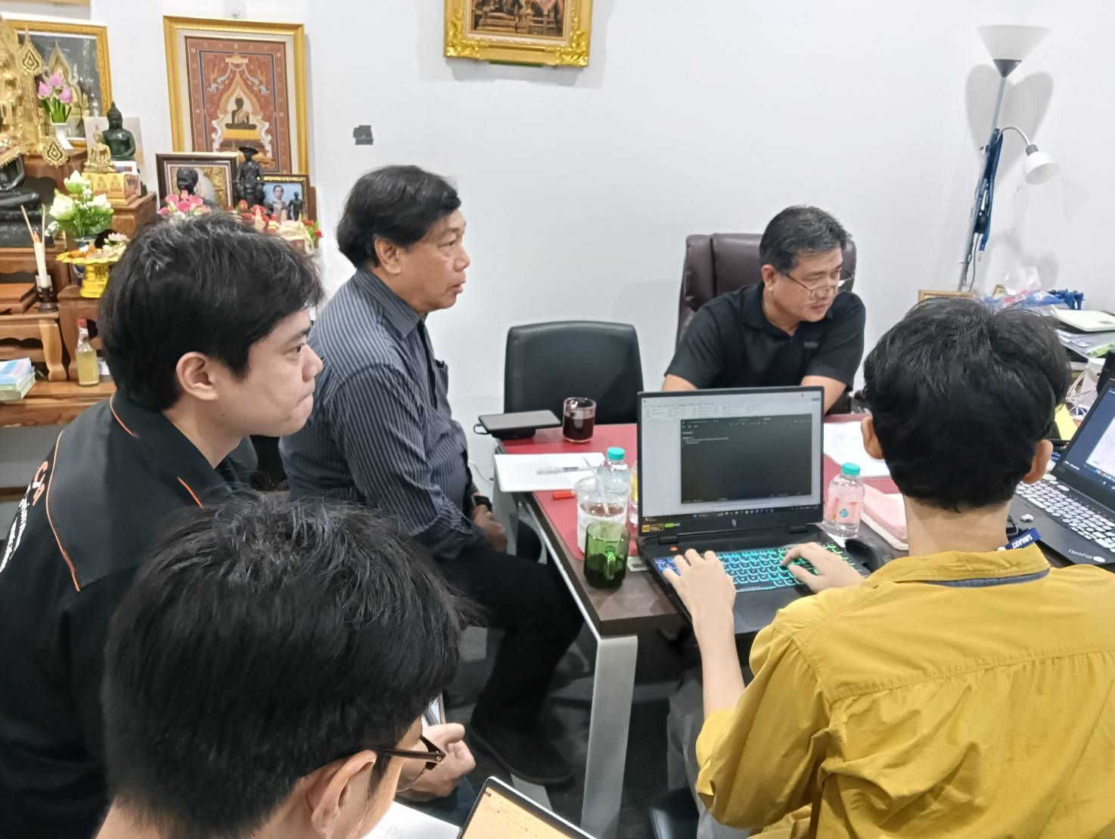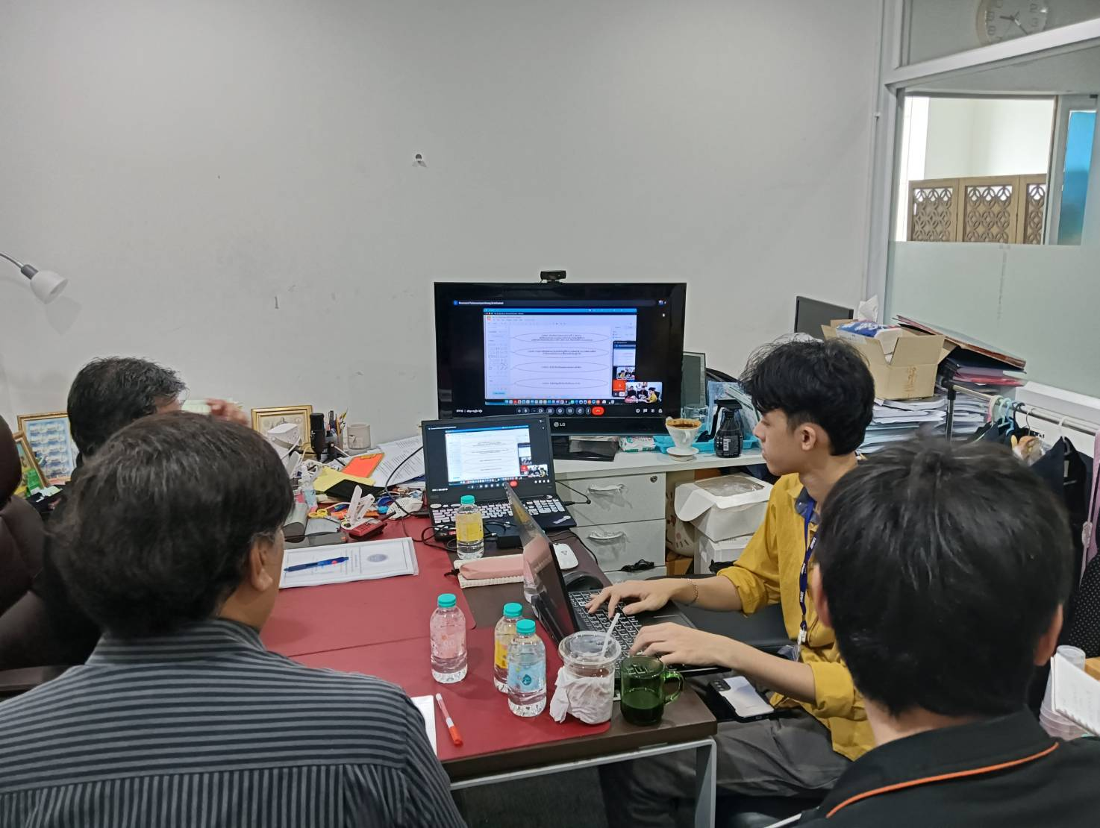
เอกสารแนบ: ใบเซ็นต์ชื่อ
